Name: _______________
Plusrechnen:
- Löse die Rechnungen!
Ordne die Ergebnisse nach der Größe und trage die Lösungsbuchstaben ein.

14 + 3 = 17 W | 61 + 7 = ____ T | 77 + 2 = ____ N
34 + 3 = ____ H | 71 + 7 = ____ E | 57 + 2 = 59 CH
44 + 3 = ____ A | 21 + 7 = ____ EI | 37 + 2 = ____ N

Ergebnis | 17 |  |  |  |  | 59
Buchstabe | W |  |  |  |  | CH

Minusrechnen:
- Löse die Rechnungen!
Ordne die Ergebnisse nach der Größe und trage die Lösungsbuchstaben ein!

99 - 7 = 92 M | 37 - 3 = ____ S | 74 – 2 = ____ A
29 - 7 = ____ I | 7 - 3 = ____ CH | 54 - 2 = ____ B
49 - 7 = ____ T | 87 - 3 = ____ U | 14 - 2 = ____ R

Ergebnis |  |  |  |  |  |  |  |  | 92
Buchstabe |  |  |  |  |  |  |  |  | M

Einführungsspiel:

Zahlenrätsel  ..  Meine Zahl ist 33 minus 2. | Zahlenrätsel  ..  Meine Zahl ist 72 plus 7.
Zahlenrätsel  ..  Meine Zahl ist 63 plus 6. | Zahlenrätsel  ..  Meine Zahl ist 54 minus 3.
Zahlenrätsel  ..  Meine Zahl ist 28 minus 3 | Zahlenrätsel  ..  Meine Zahl ist 98 minus 2
Zahlenrätsel  ..  Meine Zahl ist 44 plus 5 | 31
79 | 69
51 | 25
96 | 49
Zahlenrätsel  ..  Meine Zahl ist 88 minus 2 | Zahlenrätsel  ..  Meine Zahl ist 43 plus 1
Zahlenrätsel  ..  Meine Zahl ist 8 minus 8 | Zahlenrätsel  ..  Meine Zahl ist 17 plus 2
Zahlenrätsel  ..  Meine Zahl ist 25 minus 1 | Zahlenrätsel  ..  Meine Zahl ist 33 plus 1
86 | 44
0 | 19
24 | 34

Station 3: König der Mathematik

- Nimm dir ein Tablet
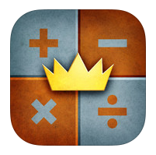
- Wähle das App „König der Mathematik“ aus

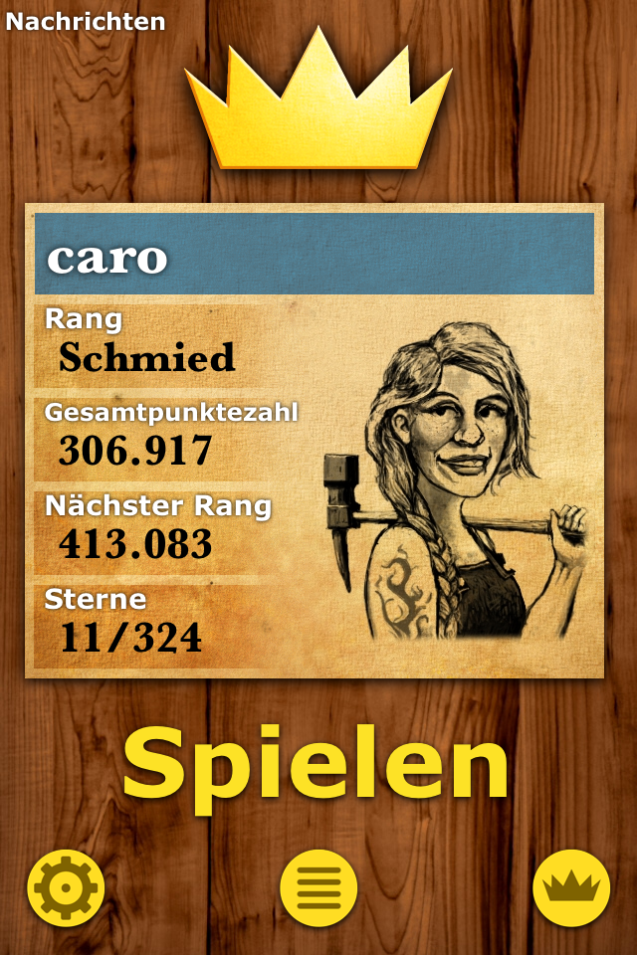
- Drücke auf „Spielen“

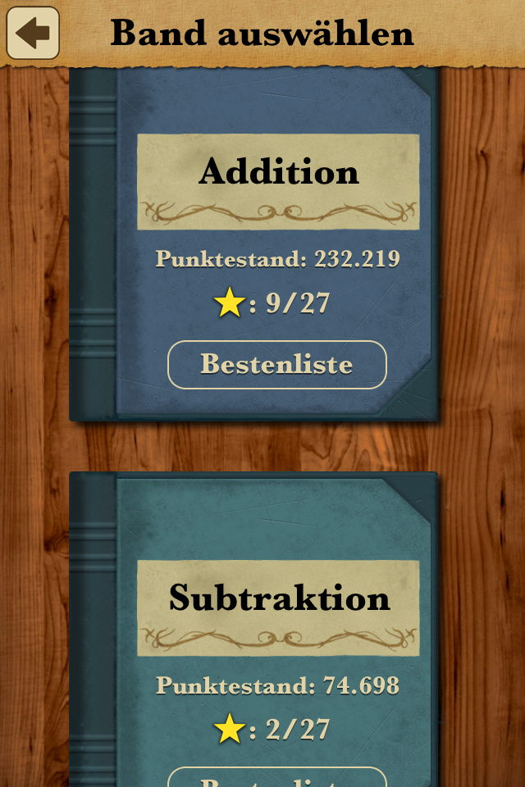
- Wähle aus, ob du Additionen (Plusrechnungen) oder Subtraktionen (Minusrechnungen) machen möchtest.

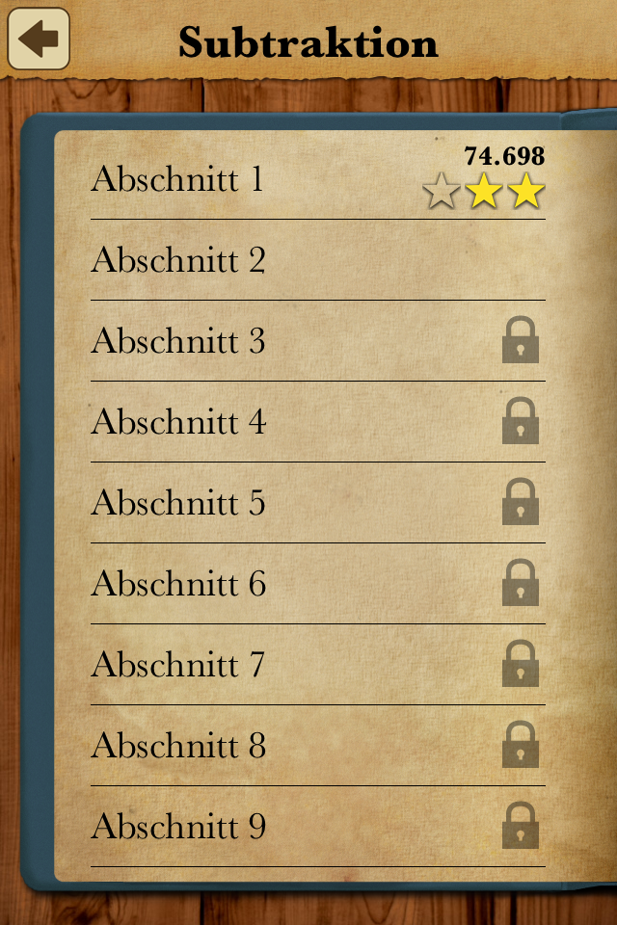
- Wähle einen Abschnitt aus. Je höher der Abschnitt, desto schwerer sind die Aufgaben.

- Mach mindestens 2 Additions-Abschnitte und 2 Subtraktions-Abschnitte.

